Nhóm 3:

Thành viên:

18521591 Đặng Nguyễn Anh Tuấn

18521503 Đặng Hữu Toàn

18521632 Nguyễn Văn

Đề tài: Augmented Reality with local feature

Mục lục

…

Mở

…

Phần 1: tổng quan về AR

Augmented Reality (AR) (Thực tế Tăng cường )được hiểu là công nghệ cho phép con người quan sát những vật trong thế giới thật thông qua một thiết bị điện tử,

Giúp cho phép lồng ghép thông tin ảo vào thế giới thực (và ngược lại),

Để người sử dụng tương tác với những nội dung số trong thực tại (như chạm vào, phủ vật thể lên trên - nói dễ hiểu là ghép ảnh theo dạng 3D),...

Tóm AR là công nghệ giúp bổ sung các chi tiết ảo vào thế giới thực tại thông qua các thiết bị số.

Ưu, Nhược, thách thức:…

Phần 2: các bước tiến hành

1. Tổng quan

Sử dụng python và openCV để chiếu lên màn hình mô hình 3d có vị trí và hướng ăn khớp với vị trí và hướng của mặt phẳng được xác định trước. Hơn nữa sẽ làm theo thời gian thực, để nếu có thay đổi về vị trí hoặc hướng của bề mặt, hướng và vị trí của mô hình cũng sẽ thay đổi theo

Để đạt được điều này, trước tiên phải xác định được bề mặt phẳng tham chiếu trong khung hình ảnh hoặc video.

Sau khi xác định được, xác định sự chuyển đổi từ ảnh bề mặt tham chiếu (2D) sang ảnh mục tiêu (2D). Sự biến đổi này được gọi là phép đồng nhất. ([homography](https://en.wikipedia.org/wiki/Homography_(computer_vision))).

Cuối cùng, hiển thị hình ảnh 2D hoặc mô hình 3D trên mặt phẳng

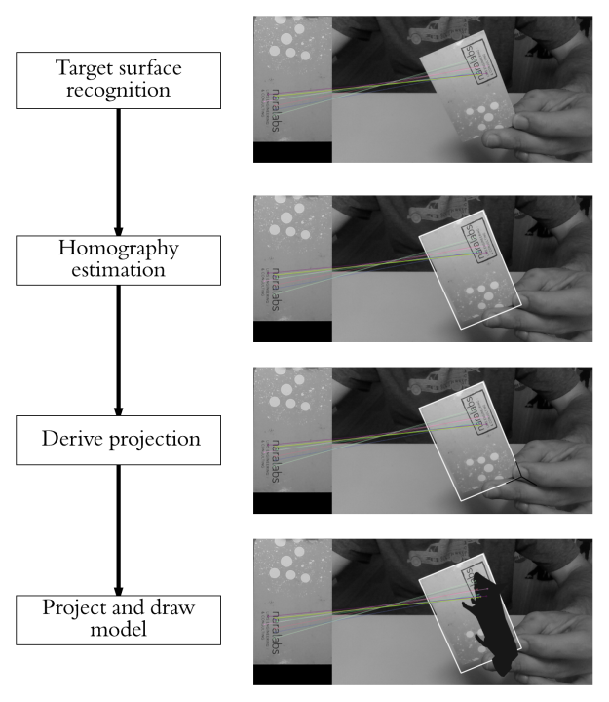

1. Nhận biết bề mặt phẳng tham chiếu
   1. nhận diện đặc trưng:

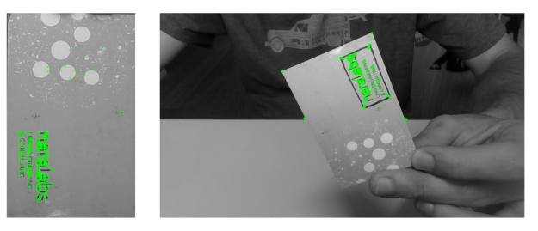đại khái, bước này trước tiên tìm kiếm trong cả hình ảnh tham chiếu và hình ảnh đích để tìm các đặc trưng nổi bật và mô tả một phần đối tượng được nhận dạng. Đặc trưng này sau đó có thể được sử dụng để tìm đối tượng tham chiếu trong hình ảnh đích.

1 Ở bên trái, các đặc trưng được trích xuất từ bề mặt của mô hình. Ở bên phải, các đặc trưng được trích xuất từ ảnh mẫu. Chú ý cách mà các góc đã được phát hiện là điểm chú ý ở phía ngoài cùng trong hình bên phải.

Sau đó sẽ cho rằng đã tìm thấy đối tượng khi phát hiện một số đặc trưng nhất định giữa ảnh mục tiêu và hình ảnh tham chiếu.

Đối với một vùng hoặc điểm của hình ảnh được gắn nhãn là đặc trưng, nó phải đáp ứng hai thuộc tính quan trọng:

* + 1. Đầu tiên, phải thể hiện một số tính duy nhất ít nhất là **cục bộ**. Ví dụ các góc hoặc cạnh.
    2. Thứ hai, vì không biết trước hướng, tỷ lệ hoặc độ sáng của một đối tượng trong hình ảnh muốn nhận diện, một đặc trưng lý tưởng phải bất biến với các phép biến đổi; tức là không thay đổi so với thay đổi tỷ lệ, xoay hoặc độ sáng.
  1. Mô tả đặc trưng

Khi các đặc trưng đã được tìm thấy, nên tìm một biểu diễn phù hợp về thông tin mà chúng cung cấp. Điều này sẽ cho phép tìm kiếm chúng trong các hình ảnh khác và cũng để có được thước đo về mức độ tương tự của các đặc trưng được phát hiện giữa 2 hình khi so sánh.

Đây là lúc bộ mô tả được vào cuộc. Một bộ mô tả cung cấp sự biểu diễn thông tin được lấy bởi các đặc trưng và xung quanh nó. Sau khi các bộ mô tả đã được tính toán, đối tượng được nhận dạng sau đó có thể được trừu tượng hóa thành một vectơ đặc trưng, hay ​​là một vectơ có chứa các bộ mô tả của các điểm chính được tìm thấy trong hình ảnh với đối tượng tham chiếu

Có rất nhiều thuật toán trích xuất đặc trưng của hình ảnh và tính toán các bộ mô tả của nó như SIFT, SURF, hoặc Harris. Tuy vậy công cụ nhóm sẽ sử dụng được phát triển trong OpenCV được gọi là ORB (Oriented FAST and Rotated BRIEF: NHANH CHÓNG Định hướng và TÓM TẮT luân phiên). Hình dạng và giá trị của bộ mô tả phụ thuộc vào thuật toán được sử dụng và trong trường hợp này, các bộ mô tả thu được sẽ là các chuỗi nhị phân.

* 1. Đối xứng đặc trưng

Cách đơn giản nhất là lấy bộ mô tả của từng đặc trưng trong tập hợp đầu tiên, tính toán khoảng cách đến tất cả các bộ mô tả trong tập hợp thứ hai và trả về kết quả gần nhất là đối sánh tốt nhất ( điều quan trọng là phải chọn một cách đo khoảng cách phù hợp với bộ mô tả đang được sử dụng. Vì bộ mô tả là chuỗi nhị phân nên sẽ sử dụng khoảng cách Hamming). Đây là một cách tiếp cận brute force và có nhiều phương pháp phức tạp hơn.

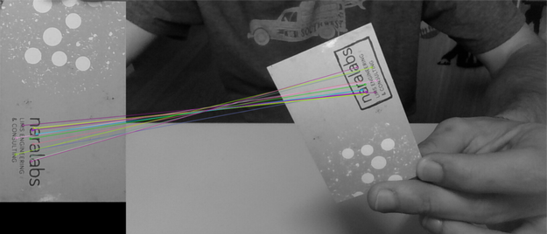Ví dụ: có thể kiểm tra xem đối sánh được tìm thấy cũng là đối sánh tốt nhất khi tính khớp theo hướng ngược lại, từ các đặc trưng trong bộ thứ hai qua bộ đầu tiên. Điều này có nghĩa là cả hai đặc trưng phù hợp với nhau. Khi kết thúc đối sánh theo cả hai hướng, chỉ lấy đối sánh hợp lệ là đối sánh đã đáp ứng điều kiện trước đó. Hình 4 trình bày 15 đối sánh tốt nhất được tìm thấy bằng phương pháp này.

2 15 đối sánh brute force gần nhất được tìm thấy giữa bề mặt tham chiếu và ảnh đích

Cuối cùng, sau khi các kết quả phù hợp đã được tìm thấy, nên xác định một số tiêu chí để quyết định xem đối tượng đã được tìm thấy hay chưa. Đó là xác định một ngưỡng về số lượng đối sánh tối thiểu sẽ được tìm thấy. Nếu số lượng đối sánh trên ngưỡng, thì sẽ giả sử đối tượng đã được tìm thấy. Nếu không, nó sẽ không có đủ bằng chứng để nói rằng việc nhận diện đã thành công.

Lưu ý cuối cùng và trước khi bước sang bước tiếp theo của quy trình, phải chỉ ra rằng, vì muốn có một ứng dụng thời gian thực, nên tốt hơn là triển khai kỹ thuật theo dõi (tracking technique)chứ không chỉ nhận dạng đơn thuần(plain recognition). Điều này là do việc nhận dạng đối tượng sẽ được thực hiện trong mỗi khung một cách độc lập mà không tính đến các thông tin có giá trị về vị trí của đối tượng tham chiếu có thể được bổ sung trong khung trước đó. Một điều khác cần lưu ý nữa là, bề mặt tham chiếu càng dễ tìm thấy thì khả năng phát hiện càng tốt.

1. Tính toán sự đồng nhất. (Estimate the homography.)

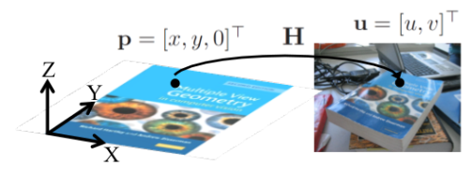Khi đã xác định được bề mặt tham chiếu trong khung hiện tại và có một tập hợp các kết quả phù hợp hợp lệ, có thể tiến hành ước tính độ đồng nhất homography giữa cả hai hình ảnh. Như đã giải thích trước đây, chúng ta muốn tìm phép biến đổi các điểm từ mặt phẳng bề mặt sang mặt phẳng ảnh (xem Hình 5). Sự chuyển đổi này sẽ phải được cập nhật mỗi khung mới.

3 Homography giữa một mặt phẳng và một hình ảnh.

Giải thích toán học

 Homography là sự dịch chuyển sử dụng phép chiếu hình học, hay nói cách khác nó là sự kết hợp của cặp điểm trong phép chiếu phối cảnh. Ảnh thực trong không gian ba chiều có thể biến đổi về không gian ảnh bằng phép chiếu thông qua ma trận biến đổi Homography hay còn gọi là ma trận H. Các phép chiếu biến đổi thông qua ma trận Homography không đảm bảo về kích thước và góc của vật được chiếu, nhưng lại đảm bảo về tỉ lệ.

Có một số phương pháp ước tính các giá trị của ma trận đồng nhất homography, một trong những phương pháp đó, nhóm sẽ sử dụng RANdom SAmple Consensus (RANSAC). RANSAC là một thuật toán lặp lại được sử dụng để điều chỉnh mô hình (model fitting) khi có một số lượng lớn các giá trị ngoại lệ (Hình 12 đưa ra phác thảo chính của quy trình). Vì không thể đảm bảo rằng tất cả các kết quả đã tìm thấy thực sự là các kết quả phù hợp hợp lệ, nên phải xem xét rằng có thể có một số kết quả phù hợp sai (đó sẽ là giá trị ngoại lệ) và do đó, phải sử dụng phương pháp ước tính tốt hơn các giá trị ngoại lệ. Hình 11 min họa những vấn đề mà có thể 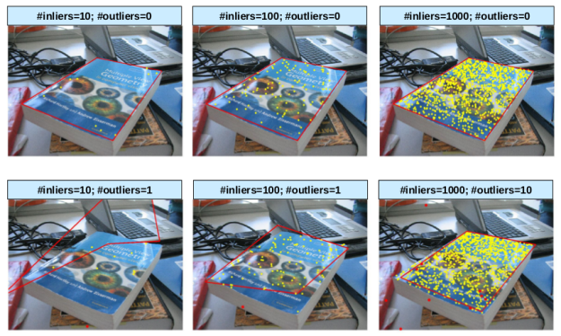gặp phải khi ước lượng tính đồng nhất nếu coi rằng không có ngoại lệ.

Giải thích thuật toán RANSAC

4Ước tính đồng nhất trong sự hiện diện của các ngoại lệ. *Source: F. Moreno.*

…

Trong OpenCV đã có sẵn hàm xử lý ước lượng đồng nhất

Kết quả

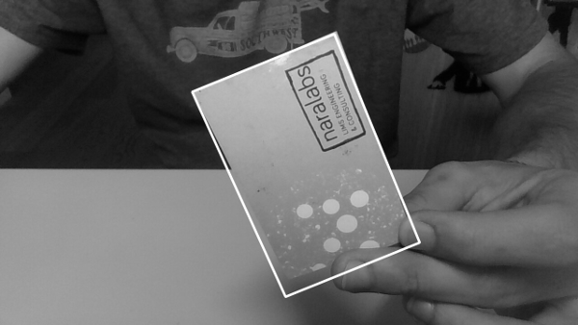

5 Các góc chiếu của bề mặt tham chiếu được tính bằng ước lượng đồng nhất (estimated homography)

1. 2d
   1. Tạo mặt nạ

loại bỏ khu vực trong webcam nơi muốn phủ hình ảnh mục tiêu và sau đó gộp chúng lại với nhau. Điều này có thể được thực hiện bằng cách sử dụng mặt nạ.

Vì vậy, trước tiên tạo mặt nạ dựa trên vị trí của mục tiêu được tìm thấy. sau dó có thể sử dụng phương pháp nghịch đảo (the inverse method) để tìm negative. Nếu chúng ta gộp mặt nạ nghịch đảo (mask inverse) và hình ảnh webcam, chúng ta sẽ nhận được hình ảnh mới trong đó tất cả thông tin hình ảnh webcam được hiển thị ngoại trừ vị trí hình ảnh được cho tăng cường. Vì vậy, vùng tô đen có thể được coi là một không gian trống nơi để thêm hình ảnh.

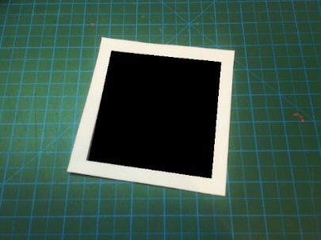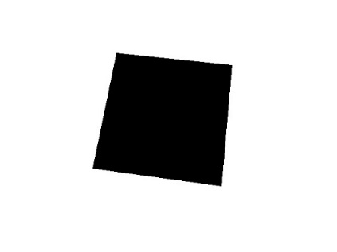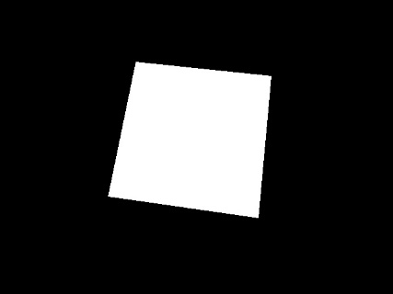

Vì vậy, khi chúng ta có imgAug (h ảnh tăng cường) là hình ảnh được che mặt nạ mới và imgWarp, chỉ cần gộp chúng bằng các hàm bitwise.

Cuối cùng chỉ cần show hình ảnh lên thôi

1. 3d
   1. chuyển đổi từ hệ tọa độ bề mặt tham chiếu sang hệ tọa độ ảnh mục tiêu (Derive projection) (projection Matrix)

Toán toán toán

…

* 1. Chiếu mô hình (Model projection)

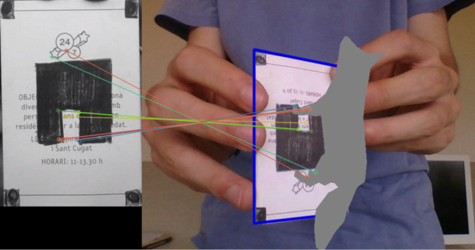

giai đoạn cuối cùng:

 sử dụng các mô hình đơn giản ở định dạng Wavefront .obj. Tại sao định dạng OBJ? Vì chúng dễ dàng xử lý và hiển thị trực tiếp bằng Python mà không cần phải sử dụng các thư viện khác như OpenGL. Vấn đề với các mô hình phức tạp là số lượng tiến trình mà chúng yêu cầu nhiều hơn những gì máy tính bình thường có thể xử lý. Vì ứng dụng hoạt động theo thời gian thực, điều này hạn chế độ phức tạp của các mô hình có thể kết xuất đồ họa.

Một số định dạng mô hình 3D (đa giác ít) được tải về từ clara.io.

Sử dụng code để tải hình học của mô hình lên. Khi mô hình được tải, chỉ cần triển khai chức năng đọc dữ liệu và chiếu nó lên trên khung hình video với ma trận chiếu mà đã thu được trong phần trước. Một khi đã xong, chỉ cần phải tô màu các mặt của mô hình.

Thêm hình kết quả

* 1. Thêm texture, giảm độ run (có thể có)

Phần 3: đánh giá

…

Kết luận

…

Tài liệu tham khảo